Max Mustermann
Musterweg 12
12345 Musterdorf

Musterfirma GmbH
Frau Muster
Musterstraße 1
54321 Musterstadt

Musterdorf, TT.MM.JJJJ

Fristgerechte Kündigung des Arbeitsverhältnisses zum TT.MM.JJJJ
Personalnummer: 12345678

Sehr geehrte Frau Muster,

hiermit kündige ich das mit Ihnen bzw. der Musterfirma GmbH bestehende Arbeitsverhältnis vom TT.MM.JJJJ, unter Einhaltung der Kündigungsfrist zum TT.MM.JJJJ.
Bestätigen Sie mir bitte den Erhalt der Kündigung und das Aufhebungsdatum des Arbeitsvertrags in schriftlicher Form.
Außerdem bitte ich Sie um ein qualifiziertes Arbeitszeugnis, welches Sie mir an die obige Adresse zukommen lassen können.
Vielen Dank für die jahrelange gute Zusammenarbeit mit Ihnen. Aus der Beschäftigung in Ihrem Unternehmen konnte ich auf fachlicher wie auch auf persönlicher Ebene viel für meine berufliche Zukunft mitnehmen. Auch dafür bedanke ich mich und wünsche Ihnen und dem Unternehmen für den weiteren Werdegang alles Gute.

Mit freundlichen Grüßen
Max Mustermann
Max Mustermann

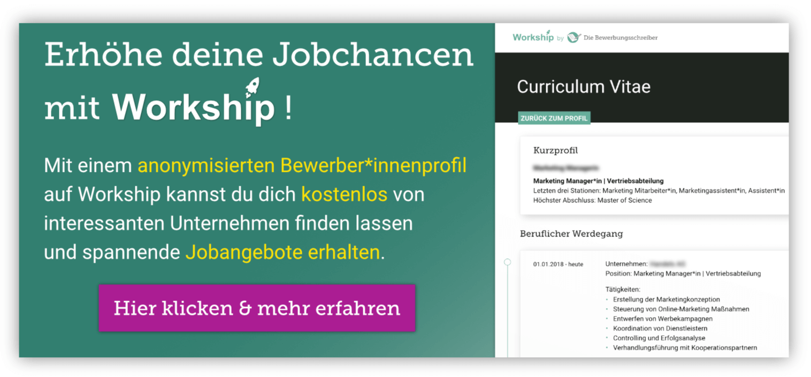
www.die-bewerbungsschreiber.de/workship

